***Информационно-исследовательский проект***

***по пожарной безопасности***

***для детей подготовительной группы***

***«Пожару – НЕТ!»***

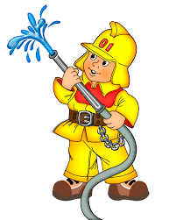

*Воспитателя*

*I квалификационной категории*

*МБДОУ « Детского сада комбинированного вида №69 «Золотая рыбка»*

*г. Магадана*

*Семичевой Марины Петровны*

*Паспорт проекта «Пожару - нет!»*

**Цель проекта:** формирование у детей основ пожарной безопасности, навыков осознанного, безопасного поведения, создание условий для усвоения и закрепления знаний детей  о правилах пожарной безопасности в ДОУ.

**Задачи проекта:**- уточнить, систематизировать и углубить знания детей о правилах пожарной безопасности, формировать привычки их соблюдения;

- учить детей правилам поведения в экстремальной ситуации (набирать  номер телефона пожарной части, вести диалог с диспетчером по телефону: четко называть  свой адрес);

- познакомить со средствами пожаротушения;

- способствовать овладению приемами элементарного практического взаимодействия с окружающими предметами, с помощью которых можно потушить пожар;

- расширить знания детей о профессии пожарного;

**-**воспитывать в детях уверенность в своих силах, проводить работу по преодолению страха перед огнем;

- развивать в детях желание заниматься физической подготовкой, чтобы быть ловкими, смелыми и сильными, как пожарные;

- привлечь внимание родителей к данному вопросу и участию в проекте;

- формировать чувства ответственности за свои поступки и личное отношение к соблюдению и нарушению правил пожарной безопасности;

**Вид проекта:** краткосрочный, творческий.

**Время реализации проекта:** 20.06.2016-25.06.2016 г.

**Участники проекта:** дети группы, родители, воспитатели.

**Аннотация к проекту:** Проект посвящен актуальной проблеме - воспитанию у детей дошкольного возраста осознанного отношения к себе как к активному субъекту противопожарной безопасности. Актуальность проекта связана и с тем, что у детей этого возраста отсутствует защитная психологическая реакция на противопожарную обстановку. Желание постоянно открывать что-то новое, непосредственность часто ставят их перед реальными опасностями. Подсчитано: на тысячу пожаров сто вспыхивает по вине детей, которые становятся  жертвами своего незнания и легкомыслия. Число детей пострадавших от пожара возрастает с каждым годом. Это не может не вызвать тревогу, особенно на фоне повышенной пожароопасности в нашем регионе, районе.

Чтобы сделать отношение человека к  этой проблеме осознанным, необходимо уже с дошкольного возраста заниматься вопросами  пожарной безопасности. Эта работа должна вестись целенаправленно и систематически. Детскому саду и родителям надо объединить усилия, чтобы уберечь детей от трагедии.

**Предполагаемый результат**

* углубление знаний детей о правилах пожарной безопасности, формирование привычки их соблюдения;
* правильное поведение в экстремальной ситуации (набирать  номер телефона пожарной части, вести диалог с диспетчером по телефону: четко называть  свой адрес);
* знать средства пожаротушения;
* уметь правильно действовать в случае обнаружения пожара;
* знать о профессии пожарного;
* профилактика панического страха перед огнём;
* изменение отношения родителей к данной проблеме;
* осознанное выполнение правил противопожарной безопасности.

**Продукт проектной деятельности**

* Продуктивная деятельность рисование рисунков «Пожар»;
* Выпуск с детьми стенгазеты «С огнём не шути»;
* Папки-передвижки для детей и родителей по пожарной безопасности;
* Литературная викторина «Что? Где? Когда?» по пожарной безопасности

**Презентация проекта**

«Юные пожарные»

**Этапы проекта**

**1 этап. Подготовительный**

* Составление паспорта проекта
* Подбор детской художественной литературы для чтения детям
* Подбор презентаций для просмотра
* Подбор дидактических игр
* Подбор материала для проведения опытов и экспериментов
* Подбор сюжетных картинок и иллюстраций
* Работа с методическим материалом, литературой по данной теме

**2 этап. Выполнение проекта**

* Проведение с детьми бесед о пожарной безопасности;
* Проведение подвижных, дидактических, сюжетно-ролевых игр, литературной викторины;
* Чтение художественной литературы детям (заучивание стихов, загадывание загадок по теме);
* Рассматривание картин, рисование рисунков, выпуск стенгазеты;
* Экскурсия по детскому саду (знакомство с уголком пожарной безопасности), в пожарную часть;
* Проведение опытов, экспериментов

**Взаимодействие с родителями** Консультации:

«Пожарная безопасность»;

«Как научить ребенка правильному поведению при пожаре».

* 1. **этап. Результаты**
* Литературная викторина «Что? Где? Когда?» по пожарной безопасности

**Итог реализации проекта:**

*В конце реализации проекта была проведена викторина по теме: «Пожарная безопасность», которая показала, что у большинства детей сформировалось осознанное и ответственное отношение к выполнению правил пожарной безопасности. Дети владеют необходимыми знаниями, умениями и навыками, чтобы уметь самостоятельно действовать в экстремальных ситуациях. А также после того как родители вместе с воспитателями объединили усилие по вопросам пожарной безопасности, они поняли, что проблема пожарной безопасности очень серьезная и ей необходимо заниматься уже с дошкольного возраста.*

**Схема реализации проекта**

|  |  |  |
| --- | --- | --- |
| **Дни неделиТема** | **Цель** | **Содержание и формы работы** |
| **Понедельник***«Осторожно, огонь!»* | Разобрать с детьми ситуации возникновения пожара, углубить и систематизировать знания детей о причинах возникновения пожара. | - беседа «Почему огонь полезен и опасен?»- чтение «Как в селе пожарную каланчу построили» (бес.о пож.без.стр.10)     С.Маршак «Пожар»- загадывание загадок по теме- совместное изготовление с родителями брошюр, книжек «Что мы знаем про огонь»- рассматривание сюжетных картинок «С огнём играть нельзя!»- просмотр презентаций «Огонь друг или враг», «Какой он, огонь»- д/и «Да или нет» (дид.копилка стр.20)- проведение опытов, экспериментов «Знакомьтесь, огонь» (знакомство со свойствами огня) |
| **Вторник***«Пожарный герой – он с огнём вступает в бой»* | Познакомить детей с профессией пожарного, развивать понимание того, что соблюдение правил пожарной безопасности обязательно всегда и везде. Прививать уважение к труду пожарных. | - беседа о труде пожарных (бес.о пож.без.стр.)- рассматривание картины «Пожарная машина спешит на помощь»- с.р.и. «Мы - пожарные»- п/и «Пожарные на учении»- физкультурный досуг «Пожарная дружина»- заучивание стих-я «Мы - пожарные» (бес.о пож.без.стр.13)- д/и «Опасно-неопасно», «Подбери определение к слову пожарный», «Что нужно пожарному для работы»- чтение «Как Тимоша царевну спас» (бес.о пож.без.стр.15)- чтение отрывка С.Маршака «Рассказ о неизвестном герое» |
| **Среда***«Детские шалости с огнём и их последствия»* | Сформировать представление детей о предметах, которыми пользоваться категорически запрещено: спички, газовая плита и т.д. Познакомить с правилами пожарной безопасности. | - беседа «Эти предметы таят опасность», «спички детям не игрушка»- загадывание загадок (ОБЖ ст.гр.стр.4-5)- Чтение «Сказка о спичке и добром огне» (дид.копилка стр.9), К.Чуковский «Путаница», С.Михалков «Дядя Стёпа»- ситуация «Что делать если…»- анкетирование родителей-папка – передвижка «Пожарная безопасность»- Игра-загадка «если возник пожар» (осн.без.повед.стр.64)- д/и «Пожароопасные предметы»- рисование «Спички детям не игрушка» |
| **Четверг***«Знает каждый гражданин, этот номер - 01»* | Познакомить детей с основными правилами пожарной безопасности, с первыми действиями при обнаружении пожара. Учить правильно   сообщать о пожаре по телефону. | - экскурсия по детскому саду (знакомство с уголком противопожарной безопасности)- экскурсия в пожарную часть- Практикум «Учимся сообщать о пожаре по телефону»- беседа «Знает каждый гражданин, этот номер 01»- заучивание стих-я (осн.без.повед.стр.63)- д/и «Как избежать неприятностей»- Игра «Это я, это я, это все мои друзья» (осн.без.повед.стр.66)- разгадывание кроссворда «Что может вызвать пожар»- продуктивная деятельность рисование «Пожар»- чтение С.Маршак «Кошкин дом»Г.Остер «Вредные советы» |
| **Пятница***Литературная викторина «Юные пожарные»* | Закрепить знания детей о правилах пожарной безопасности, умение найти выход в случае опасности. | - литературная викторина- «Что, где когда?» , «Собери номер пожарной охраны»- чтение стихов- разминка «Чем тушат пожар» |

В группе накоплен достаточный наглядный, методический материал по ознакомлению дошкольников с правилами противопожарной безопасности. Проект позволит на основе интегрированного подхода реализовать идею формирования у детей осознанного отношения к себе как субъекту противопожарной безопасности.

Конспект игрового нод по ОБЖ в подготовительной группе детей с ЗПР  
Тема: «Почему огонь полезен и опасен»

**Цель:** уточнить знания детей о пользе и опасности огня, формировать четкие представления о мерах предосторожности при обращении с огнем.

**Интеграция образовательных областей:** " Художественная литература", "Познавательное развитие", "Социально- коммуникативное развитие", "Художественно – эстетическое развитие".

**Оборудование:** Подборка художественной литературы по данной теме. Презентация к игровому занятию по ОБЖ. Мультимедийная установка. Музыкальный центр. Диск с записью телефоного звока, "Вальс цветов" Чайковского.

**Содержание организованной деятельности детей**

- Я загадаю загадку, сказав мне отгадку, вы узнаете, о чем мы сегодня с вами будем разговаривать.

Загадка: Я не сам по себе,

Я сильнее всего,

я страшнее всего,

И все любят меня,

И все губят меня (огонь).

Как вы думаете, о чем мы сегодня будем разговаривать? (Ответы детей.)

В каких случаях мы говорим, что огонь бывает добрый? (Когда приносит пользу.)

Какую пользу приносит огонь? (Тепло, свет, можно разогревать пищу.)

*Слайд 1(изображение "доброго огня": приготовление пищи, печь и др).*

**Логоритмика:**

На огне готовя кашу, (дети имитируют приготовление каши)

Пироги пекут в печи, (имитируют приготовление пирогов)

И ладошки греют наши, (растирают ладони)

Когда с улицы ришли,

Свет, тепло нам отдает, (поднимают руки вверх)

С нами дружно он живет. (ритмичное сжимание и разжимание рук)

Но бывает огонь и другим.

Беспощадным, коварным и злым.

В каких случаях можно сказать, что огонь злой? (Когда приносит вред.)

*Слайд 2 (изображение "злого огня": лесной пожар, пожар в квартире и др)*

(звучит тревожный сигнал).

Ало? Кнам на телефон поступил сигнал бедствия.

*Слайд 3 ( изображение сказочного королевства).*

В мире сказок вновь появился Огонек, он пытается научить неправильным правилам пожарной безопасности Буратино. Что же делать?

Правильно ребята, мы научим Буратино правилам пожарной безопасности и спасем его от беды.

Тогда отправляемся в мир сказок...

*Слайд 4 (анимация: дорога).*

(Звучит фрагмент "Вальса цветов" Чайковского.)

*Слайд 5 ( анимация: Буратино и "Огонь").*

Педагог рассказывает сказку:

Буратино гулял по улице и вдруг услышал: "Здравствуй Буратино! какой ты миленький, хорошенький.

"А вы кто?" - спросил Буратино.

"Я добрый, несчастный Огонек".

"Почему несчастный?" - удивился Буратино.

Я хочу подрасти, стать большим пламенем, для этого добрый Буратино, ты должен принести мне спички и разжечь костер...

*Слайд 6 (игра можно-нельзя).*

* Ребята, можно ли во двор выносить спички?
* Жечь костер, если ряом нет взрослых?
* Где еще нельзя разжигать костры? (в лесу)
* От чего в лесу бывают пожары?
* Кто виноват?
* Как можно избежать пожара в лесу?

(В конце игры на слайде высвечивается анимация-солнышко и слово ***МОЛОДЦЫ!)***

*Слайд 6 (анимация-дождь).*

Набежали тучи. полил дождь и Огонек предложил Буратино отправиться домой.

*Слайд 6 (иллюстрация-квартира Буратино).*

Когда Буратино и Огонек оказались дома, Огонек сказал: Бедный Буратино, твоя одежда вся промокла... Включи газовую плиту, развесь над ней свою одежду. а сам наклонись к огню и погрей свой носик".

- Ребята, о чем забыл Буратино? (Плиту без взрослых включать нельзя, нельзя наклоняться близко к огню получишь ожоги.)

А у электроплиты можно обжечься?

*Слайде 7 (появляется знак трогать газовую и электроплиту без взрослых запрещается).*

- Буратино у тебя помялась куртка. давай включим утюг и погладим ее.

- Какое правило нарушил Буратино?

*Слайд 8 ( появляется знак, трогать электроприборы без взрослых запрещается).*

- Ой, какая красивая розетка, давай. Буратино с ней поиграем.

- Ребята, чем опасны розетки?

*Слайд 9 (появляется знак, трогать розетку без взрослых запрещается).*

- Буратино, ты любинь фокусы? Хочешь покажу свой любимый фокус? Зазгу спичку, брошу на ковер и случится сюрприз...

- ребята, что может произойти, если Буратино станет показывать такие фокусы?

*Слайд 10 ( иллюстрация пожара в квартире).*

*Слайд 11 (на слайде высвечивается анимация-солнышко и слово молодцы!)*

- Подумаешь, - сказал Огонек. Если начнется пожар, появиться дым, спрятаться надо под кровать.

- Правильный ли совет дал Огонек?

Какой совет вы дадите Буратино?

* Нельзя прятаться под кровать, можно задохнуться.
* Разбивать оконные стекла, доступ воздуха усиливает пожар.
* Убегать в кладовку, там трудно дышать.

"Спички нельзя, электроприборы нельзя, а вот дверцу в печи открыть можно!"

- А этот совет правильный?

*Слайд 12 (на слайде высвечивается анимация-солнышко и слово молодцы!)*

- Рассердился Огонек, что ему не удалось обмануть Буратино, стал раздуваться все выше и выше, пока не превратился в большое пламя.

*Слайд 13 (анимация-пламя).*

- Что же теперь Буратино надо делать?

(Надо позвонить 01, назвать имя, адрес, сказать, что случилось.)

- Буратино вызвал пожарную команду.

*Слайд 14 (анимация-пожарная машина).*

- Когда команда приехала, окатила Огонька водой, да так, что от него осталась лужица и кучка пепла.

*Слайд 15 (анимация-лужа).*

**Логоритмика:** Чтоб не надо было плакать(дети имитируют слезы)

Чтобы не жалеть потом (разводят руки в стороны)

Эти правила запомни (опускают руки вниз)

Не шути дружок с огнем (грозят указательным пальцем).

Дети называют правила:

* нельзя без взрослых бать спички;
* нельзя пользоваться электроприборами без взрослых;
* нельзя играть с газовой плитой;
* нельзя разжигать костры во дворах и в лесу;
* В случаи пожара звони 01;
* Во время пожара не прячься под кровать, в кладовку. не открывай окно.

*Слайд 16 (на слайде высвечивается анимация-солнышко и слово молодцы!)*

- Я думаю, что Буратино запомнил все правила, а нам пора возвращаться в детский сад.

(Звучит фрагмент "Вальса цветов" Чайковского.)

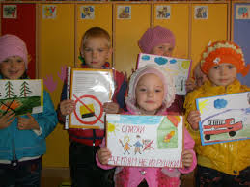Мы снова очутились в детском саду. Давайте нарисуем все, 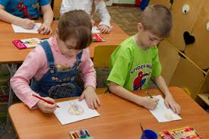что нельзя трогать: спички, утюг, розетку..., 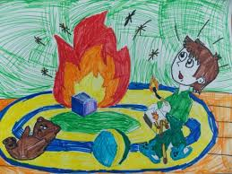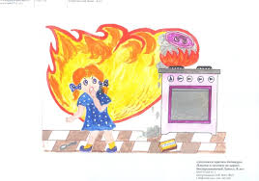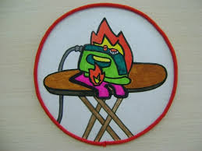и подарим детям старшей группы, чтобы они тоже запомнили правила пожарной безопасности.

Дети рисуют запрещающие знаки.

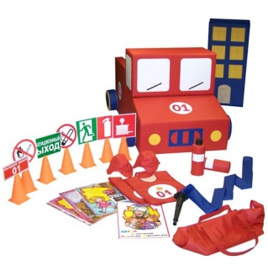Тема: **ЧТЕНИЕ СТИХОТВОРЕНИЯ С. Я. МАРШАКА «ПОЖАР» И БЕСЕДА ПО ЕГО СОДЕРЖАНИЮ.**

Программное содержание: Закрепить знания детей о причине возникновения пожара и о том, как пожарные тушат огонь. Рассказать о пожарах, которые возникают от шалости детей с ог нем. Развивать речь, мышление детей. Пополнят словарный запас дошкольников. Воспитывать уважение к людям этой важной профессии.

Наглядные пособия: книга С. Я. Маршак. «Пожар», игрушка «пожарная машина, игрушечный телефон, иллюстрации к сказке К. Чуковского "Путаница", игрушка Буратино, загадки по пожарной тематике, книжка – памятка «Малышам об огне».

**Содержание организованной деятельности детей**

**Предварительная беседа о пожарной службе.**Воспитатель рассказывает детям, в каких случаях на помощь вызывают пожарных.

Раньше, когда не было телефона, пожарные день и ночь дежурили на вышке, с которой просматривалась вся местность. Как только заметили огонь или дым, бойцы спешили туда.

Теперь о пожаре сообщают по телефону. Помните ли вы номер, по которому вызывают пожарную команду? Это — номер 01.

**Слушание нового произведения**

Теперь послушайте стихотворение С. Я. Маршака «Пожар». В нем поэт рассказывает про службу пожарных и о том, как горел дом.

**Анализ произведения и беседа**

— От чего начался пожар в доме, где жила Лена? (*Пожар начал ся потому, что она не послушалась матери и открыла дверцу печи. Тлеющий уголь выпал на пол, который загорелся.)*

— Кто спас Лену? *(Лену спас пожарный Кузьма. Он много лет тушил пожары, спас немало взрослых и детей.)*

— На пожаре Кузьме надо было подняться по стене, пробраться сквозь пламя. Ничего не боялся Кузьма — ни высоты, ни огня. Что можно сказать об этом человеке?*(Это — смелый человек.)*

— Как видите, неосторожность Лены привела к беде. Кузьма и его товарищи, рискуя жизнью, спасли девочку. После этого Лена с матерью остались без жилья.

***Вывод по прочитанному***

Детям надо быть осторожными с огнем.

**Физкультминутка**

- Показываю иллюстрации к сказке К. Чуковского "Путаница". Откуда эта картинка? *(Из сказки К. Чуковского "Путаница")*

- Что сделала бабочка? *(Море потушила);*

- Мы будем бабочками. Повторяйте за мной:

Тут бабочка прилетела,

Крылышками помахала,

Стало море потухать-

И потухло.

Вот обрадовались звери!

Засмеялись и запели,

Ушками захлопали,

Ножками затопали.

**Дидактическая игра: "Слушай внимательно"**

- Задаю вопрос,  а дети хором должны отвечать: «Это я, это я, это все мои друзья».

- Кто, услышав запах гари, сообщает о пожаре?

- Кто из вас, заметив дым, закричит: "Пожар, горим!"

- Кто из вас шалит с огнем  утром вечером и днем?

- Кто, почуяв газ в квартире, открывает окна, двери?

- Кто от маленькой сестрички незаметно прячет спички?

- Кто из вас шалит с огнем? Признавайтесь честно в том.

- Кто костров не разжигает и другим не разрешает?

**Загадки Буратино**( по пожарной тематике)

***1.***Чтобы не было огня,

Не играйте вы в меня,

Я огня сестричка,

Маленькая … *(спичка)*

***2.*** Кто меня не бережется,

Тот скоро обожжется. *( огонь)*

***3.***Где с огнем беспечны люди,

Обязательно он будет. *(пожар)*

***4.***При пожаре не сидим,

Набираем … *(01)*

***5.***Дым увидел – не зевай,

Нас скорее вызывай. *(пожарные)*

**Повторение правил пожарной безопасности**

Вот  у меня книжечка-памятка "Малышам об огне" разобрана по лис точку,  расскажите,  о каких правилах безопасности надо знать, чтобы избежать пожара.

Сам костер не разжигай,

И   другим не позволяй:

Даже крошка огонек

От пожара недалек.

Для забавы, для игры  
Спичек в руки не бери.   
Коробка спичек хоть мала,   
Но много может делать зла.

Не бери из печки жар,

Ведь и он хранит пожар.

Уголек хоть невеличка,

Но опасен, как и спичка.

Газ на кухне, пылесос ли,

Телевизор и утюг,

Пусть включает только взрослый

Наш надежный, старший друг.

**Итог.** Дорогие ребята! Время наше подошло к концу. Мы не только слушали новое произведение, анализировали его, играли, мы еще раз повторили и хорошо запомнили пословицу:

***Что спички для нас — не игра, не забава,***

***Что шалость с огнем до добра не ведет!***

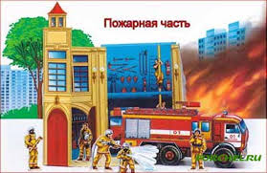Конспект нод в подготовительной группе «Труд пожарных»

**Цель.** Обобщать представления о труде взрослых (труд на пользу государства - почетное и нужное дело); расширять и углублять знания о труде пожарных; уточнить знания о правилах пожарной безопасности.  
**Предварительная работа.** Чтение произведений С. Маршака «Рассказ о неизвестном герое», «Пожар». Чтение и пересказ рассказа Л. Толстого «Пожарные собаки». Рисование пожарной машины (по стихотворению С. Маршака «Пожар»). Знакомство с пожарным щитом и размещенными на нем средствами пожаротушения. Экскурсия в пожарную часть. Создание атрибутов для сюжетно-ролевой игры «Пожарные», для подвижной игры «Пожарные на учениях».  
**Материал**. Фотографии пожарных машин; игрушки, диафильм.  
**Словарная работа.** Звуковой сигнал, механическая лестница, пожарный рукав, ствол, струя.

**Содержание организованной деятельности детей**

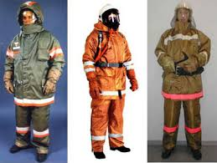- Сегодня мы поговорим о труде пожарных. Что вы об этом знаете?   
*Дети.* Работа пожарных трудная, тяжелая: при тушении огня они рискуют жизнью. Но их работа очень нужна людям.  
- Почему вы считаете, что работа пожарных нужна людям?  
*Дети*. Они тушат пожары, спасают людей, их вещи.  
- Какими должны быть пожарные?  
Дети. Пожарные должны быть сильными, ловкими, смелыми, закаленными.  
- Почему пожарные должны быть сильными, ловкими, смелыми?  
*Дети.* Они должны выносить из огня людей, работать в пламени, в дыму.  
- Расскажите, как одевались пожарные раньше.  
Дети. Раньше пожарные надевали суконные костюмы. Они были очень неудобными. Горели, намокали и тогда становились тяжелыми, а зимой в морозы замерзали. Современный пожарный надевает брезентовый костюм. Он не горит, не намокает.

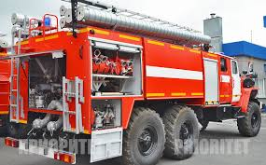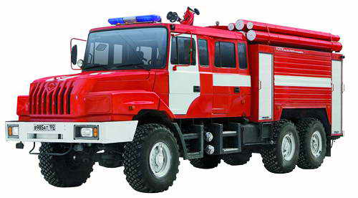Голову от ударов защищает шлем-каска. Если пожарным нужно работать в огне, они надевают специальный костюм и противогаз. Какие машины помогают пожарным в борьбе с огнем?  
*Дети.* Им помогают пожарные машины с водой, пеной, с механическими лестницами и насосами.  
- Как оборудована пожарная машина? *Дети.* В пожарной машине имеется рация для связи с пожарной частью и другими машинами. Еще на машине есть сигнальные огни - синие, а также звуковой сигнал. Они нужны, чтобы другие машины уступали дорогу. - В машине есть пожарные рукава со стволами, из которых вода идет сильной струей. Еще есть лестница, которая поднимается до пятого этажа и выше. Раньше во время пожара горели целые дома и улицы, даже целые города. Подумайте: почему случались такие пожары? *Дети.* Раньше не было пожарных машин, пожарные выезжали на лошадях, ехали медленно. Дома были деревянные, горели быстро. У пожарных были только бочки с водой, топоры, ломы. Воды было мало даже на один дом. Пожарные, по сути, не тушили пожар, а только не давали огню перейти на другие постройки.  
 Как раньше пожарные узнавали о пожаре? Как узнают теперь?  
*Дети*. Раньше в каждом большом селе и в городе была высокая башня - она называлась пожарной каланчой. На ней стоял пожарный и смотрел, не виден ли где-нибудь дымок.  
- А сейчас, чтобы сообщить о пожаре, нужно по телефону набрать «01». Отчего происходят пожары?  
*Дети*. Пожары происходят от несоблюдения правил пожарной безопасности. Если люди оставляют без присмотра не выключенными телевизор, утюг, газовую плиту, если дети играют со спичками, шалят с огнем...  
- Профессия пожарного нелегкая, требует большого мужества, а часто и готовности к подвигу. Как в нашей стране отмечают людей, особо отличившихся на пожаре?  
*Дети.* Их награждают медалями.   
- Правильно, пожарных награждают медалью «За отвагу на пожаре». О них сложены стихи и песни, написаны картины. Многие пожарные погибли в огне военных пожаров, мно¬гие из них не вернулись с фронта. Священный огонь нашей памяти горит у подножия обелисков в их честь в Грозном, Санкт-Петербурге и других городах. В огонь Чернобыля пожарные шагнули первыми. Наше правительство высоко оценило их подвиг. Виктор Телятников, Виктор Кибенок, Владимир Правик удостоены высшей награды страны: им присвоено звание Героя Советского Союза. Какие произведения о пожарных и их помощниках вы знаете?  
*Дети*. Стихотворение С. Маршака «Рассказ о неизвестном герое», рассказ Л. Толстого «Пожарные собаки»...  
- Что вы узнали сегодня на занятии?  
*Дети.* Если не соблюдать правила пожарной безопасности, то бывают пожары. В беде людям помогают пожарные. Пожарные должны быть сильными, смелыми.

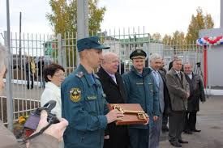

# Картинки по запросу Рисунки детей по пожарной безопасностиКонспект интегрированного занятия по ИЗО для старшей группы «Дети и пожар»

Цель: закрепить и обобщить с детьми правила пожарной безопасности, учить их быть осторожными в обращении с огнем, проверить сформированность адекватного поведения в чрезвычайных ситуациях на практике. Закрепить навык рисования углем, цветными карандашами, уточнить теплые и холодные оттенки.

Материал: обожженное письмо от Феи Огня, вредные советы, карточки со словами «хорошо», «плохо», «огонь»; загадки в коробке; правила в картинках, спички с записками, письмо феи, уголь в коробке из-под карандашей, листы А3

**Содержание организованной деятельности детей**

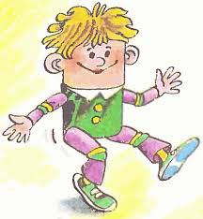**-**  Ребята, я знаю что вы писали письмо Стобеду и ждете его в гости. Он все время попадает в какие-нибудь истории. Возможно он не все еще знает. Чему вы смогли бы научить его? А вы знаете что он любит играть со спичками? А вы? Как нужно вести себя дома. Если вы остались одни? Чего нельзя делать? А если случился пожар?(нельзя прятаться,01, адрес, спасайся).

Выхожу и вношу обгоревшее письмо. (Ребята ошибочно думают что это от Стобеда, а оказывается от Феи Огня. Читаем).

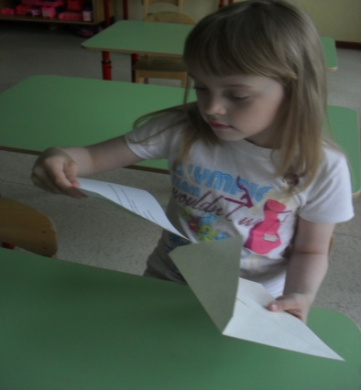 «Привет, детишки! Я – повелительница огня! Я творю пожары, жгу дома. И узнала я случайно, что ждете вы в гости Стобеда. Только напрасно. Он непослушный, шаловливый и любит играть с огнем и спичками баловаться. Поэтому я решила, что мне самой такой помощник нужен. Мы с ним вдвоем таких пожаров устроим…. Пожалуй, меня можно раздобрить, иногда я бываю добренькой. Если вы еще хотите когда-нибудь увидеть своего Стобеда, то должны выполнить мои задания. Посылаю к вам своих разведчиков Спичек. Они зададут вам задания, и если вы разгадаете их секреты, то быть может , снова ,встретитесь со Стобедом.

Фея Огня.»

**-Ч**то ж, ребята, вот к чему приводит непослушание. Снова наш Стобед попал в беду. Я даже не знаю, сможем ли мы выручить Стобеда из беды, но попытаться следует, вы согласны со мной. Что открываем коробок со спичками – разведчиками?

***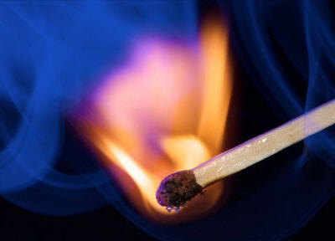*Достаем 1-ю спичку.**

(карточки со словами «хорошо», «плохо», «огонь».)

**-Ч**то же это за слова? Кто их прочтет? И что это могло бы значить? Попробуем разобраться?

Ребята, а нужен ли нам огонь?

(нужен: для света, тепла, приготовления пищи, костер для отдыха).

Значит это хорошо? А когда огонь – плохо?

(когда с ним неосторожно обращаются).

Итог:Что же получается, нужен нам огонь?(да). Но если с ним осторожно обращаться.

Вот и разгадали мы первую загадку огня.

**Достаем 2-ю спичку**.

(Загадки про спички в коробке)

**-З**ачем нам коробок? Ведь спички детям не игрушка! Нет ли там подвоха, дайте-ка я сама посмотрю.

1. Это тесный-тесный дом,

Сто сестричек живут в нем,

И любая из сестер

Может вспыхнуть как костер!

Не шути с сестричками,

Тоненькими…(спичками)

2. Стоит дом,

100 сестричек в нем.

Посоветую я детям –

Не играйте с домом этим. (коробок со спичками)

3. В маленьком сарае

Держат сто пожаров. (Спички)

4. Чтобы не было огня,

Не играйте вы в меня.

Я – огня сестричка,

Маленькая --… (спичка)

**-П**очему нельзя играть со спичками? (может случиться пожар). А виной этому маленькая спичка. Сама мала, а беда велика.

Ну вот, и вторую загадку мы отгадали.

**Достаем 3-ю спичку**.

(Коробка с запиской, а в коробке угольки, сожженные карандаши)

«Я сожгла все ваши карандаши и превратила их в уголь. Попробуйте теперь ими порисовать. Ха-ха-ха!»

**-Н**у с этим заданием я думаю мы справимся легко. Скажите как называется искусство где главное штрих. А не цвет? (графика).

А давайте нарисуем портрет Феи Огня. Пусть она убедится что мы не боимся остаться без карандашей.

***Достаем 4-ю спичку***

(кусочки бумаги теплых и холодных оттенков; клей, ватман 2 листа; записка на спичке)

«ну с этим задание вам не справиться. Есть у меня злющий враг – вода. Обладает она волшебным плащом. Я хочу такой же, да свой у меня прохудился. Так что достаньте мне два плаща где хотите, а иначе не видать вам Стобеда».

**- К**акой же плащ может быть у феи Огня и Воды? (натолкнуть детей на теплые и холодные оттенки). Повторить оттенки и наклеить кусочки бумаги на ватманские листы в беспорядке.

**- В**се спички кончились, значит мы справились со всеми загадками Феи огня. Теперь спички – разведчики могут доложить своей повелительнице, что мы не боимся её угроз и готовы спасти Стобеда. Пусть она нас боится!

А теперь предлагаю поиграть вам в игру:

**«Это я, это я, это все мои друзья…»**

1. Дым столбом поднялся вдруг

Кто не выключил утюг?

2. Кто пожарным помогает

Правила не нарушает?

3. Столб огня чердак объял

Кто там спичками играл?

4. Дым увидел – не зевает

И пожарных вызывает.

5. Кто соседской детворе

Объясняет во дворе

Что игра с огнём недаром

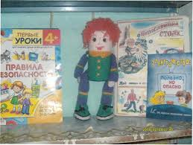Завершается пожаром?

Вношу куклу Стобед весь чумазый и рассказывает, как ему было плохо и страшно у Феи Огня. Подвожу итог всего произошедшего с ним, в чем была причина, и заканчивает на том, что так делать нельзя. Стобед клянется, что так больше не будет и все получают сладкие призы.

**НОД по пожарной безопасности «Будь осторожен с огнём»**

**Цель:** закрепить знания правил пожарной безопасности, прививать интерес к работе пожарного.

**Задачи:**

**Образовательные:**

1. Познакомить с трудом пожарного

2. Вызвать интерес к героическому труду пожарных.

3. Закрепить знания детей о правилах пожарной безопасности.

**Развивающие:**

1. Развивать память, внимание, связную речь.

2. Формировать инициативность, активность, навыки сотрудничества.

**Воспитательные:**

Воспитывать у детей осознанное и ответственное отношение к своей безопасности.

**Оборудование:** фото с изображением горящего дома; картинки с изображением пожарных; два телефона; картинки с изображением правил, которые надо соблюдать, чтобы не произошло возгорания, листы белой бумаги, цветные карандаши, фломастеры.

**Предварительная работа:**

Проведение с детьми бесед по теме «Огонь - наш друг, огонь - наш враг», «Служба «01» всегда на страже».

Чтение сказки «Кошкин дом», рассказа Фетисова «Куда спешат красные машины?» Раскрашивание пожарной машины, знакомство с пожарным щитом и размещёнными на нём средствами пожаротушения; дидактическая игра « Если возник пожар».

**Интеграция образовательных областей в соответствии:** познавательное, социально- коммуникативное, речевое, физическое.

**Содержание организованной деятельности детей**

- Ребята, вспомните, из каких книг эти строки

Что за дым над головой,

Что за гром на мостовой?

Дом пылает за углом,

Сто зевак стоит кругом.

Ставит лестницу команда,

От огня спасает дом. (С.Маршак «Дядя Стёпа»)

Море пламенем горит.

Выбежал из моря кит.

- Эй, пожарные, бегите!

Помогите, помогите! (К. Чуковский «Путаница»)

«Только мать сошла с крылечка   
Лена села перед печкой,   
В щелку красную глядит,   
А в печи огонь гудит.   
Приоткрыла дверку Лена –   
Соскочил огонь с полена,   
Перед печкой выжег пол,   
Влез по скатерти на стол,   
Побежал по стульям с треском,   
Вверх пополз по занавескам». (С.Я.Маршак «Пожар»)

**-** Молодцы, ребята, назвали все произведения о пожаре. Сила огня очень велика. Огонь согревает, заставляет работать машины, запускает ракеты. На огне готовят пищу.

Но огонь бывает страшным и злым, вызывает пожар, который может привести к большим бедам. В пламени горит всё: жилища, посевы, животные, леса, целые деревни и даже города. Когда люди забывают об осторожном обращении с огнём, он становится смертельно опасным. Пожар – не случайность, а результат неправильного поведения. Огонь из доброго слуги человека может превратиться в злого дракона. Поэтому необходимо, чтобы каждый человек был внимательным при обращении с огнём, соблюдал осторожность при обращении с ним.

Человеку друг огонь,

Только зря его не тронь!

Если будешь баловать,

То беды не миновать.

От огня не сдобровать.

Знайте, в гневе он сердит,

Ничего не пощадит.

Уничтожить может школу,

Поле хлебное, твой дом

И у дома всё кругом,

И, взметнувшись до небес,

Перекинуться на лес.

Гибнут в пламени пожара

Даже люди иногда:

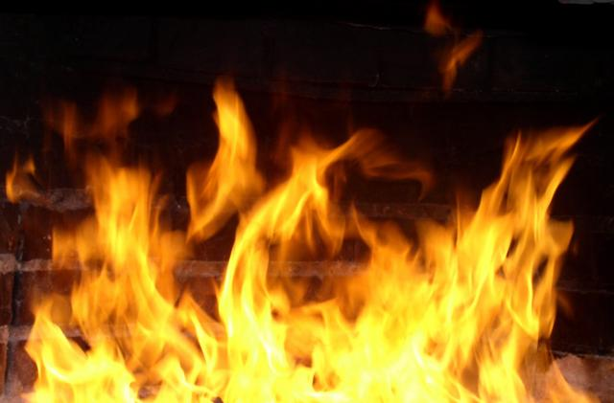Это помните всегда!

**-** Ребята, а что вы знаете о пожаре? (варианты ответов детей)

  Да, пожар очень опасен. (Обратить внимание на фото)

Посмотрите на огонь, что можно о нём сказать? Какой он?

Кто тушит пожар? (картинки с изображениями пожарных)

Правильно. Эта профессия считается очень опасной. Как вы думаете, какими должны быть пожарные? (ловкими, смелыми, сообразительными, находчивыми, сильными, должны заниматься спортом, знать много приёмов по спасению людей). Почему работу пожарного называют опасной? (*ответы детей)*

**Физкультминутка:**

1-2-3-4

Кто шагает дружно вряд, *Шагают друг за другом* мы пожарников отряд.

От жары горит лицо,

Мы огнь возьмём в кольцо. *Делают круг*

Едкий дым колюч и горек. *Складывают руки*

Тут поможет лишь топорик*. «Топориком*»

Пламя в щели так и бьёт. *Делают махи руками*

Прорублю в стене я ход.

Багром дотянусь до горящих досок. *Поднимаются на носки*

Лопатою пламя зарою в песок*. Изображают движения*

**-** А сейчас мы поиграем в интересную игру. Я буду задавать вопросы, а вы будете хором отвечать: « Это я, это я, это все мои друзья»

Но будьте внимательны.

Кто, почуяв запах гари,

Сообщает о пожаре? (ответы детей)

Кто из вас, почуяв дым,

Голосит: «Пожар! Горим!» (ответы детей)

Кто из вас шалит с огнём

Утром, вечером и днём? (ответы детей)

Кто, почуяв газ в квартире,

Позвонит по «04»? (ответы детей)

Кто костры не поджигает

И другим не разрешает? (ответы детей)

Кто, почуяв дым в квартире,

Позвонит по «01»? (ответы детей)

Кто электроприборы не включает

И другим малышам не разрешает? (ответы детей)

**-**  Беда может нагрянуть внезапно, когда её не ждёшь.

Скажите, а что делать, если у вас в доме всё-таки что-то загорелось? (ответы детей)

**-**  Правильно, молодцы!

Сам не справишься с пожаром.

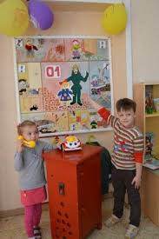Этот труд не для детей.

Не теряя время даром

По телефону звони скорей!

Набирай умело, чтоб не всё сгорело.

**-**  А как вызвать пожарную службу? Все знают?

Давайте сейчас с вами попробуем вызвать пожарных. Поиграем с вами в игру-ситуацию: «У тебя в квартире случился пожар. Надо вызвать пожарную команду».

( проигрываем с детьми, как каждый будет набирать по телефону «01» и вызывать на помощь пожарную команду по своему адресу.)

**-** Хотите стать пожарными?

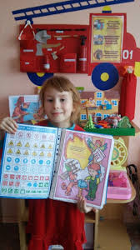Дети разделяются на 2 команды, выстраиваются друг за другом.

Проводится игра «Кто быстрее преодолеет препятствие и спасёт от огня игрушку».

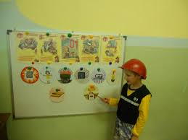

**-**  Молодцы, ребята! Вы у нас ловкие, сильные, смелые, быстрые.

А сейчас давайте подойдем к доске. Ребята, какие правила надо выполнять, чтобы не случилось пожара?

*(* параллельно с ответами детей выставляю соответствующие картинки.)

1. Для забавы, для игры

Спичек в руки не бери.

2. Не шути, дружок с огнём,

Чтобы не жалеть потом.

3. Сам огня не разжигай

И другим не позволяй!

4. Даже крошка огонёк

От пожара недалёк.

5. Газ на кухне, пылесос ли,

Телевизор ли, утюг;

Пусть включает только взрослый,

Наш надёжный старый друг.

**-** Запомните эти правила на всю жизнь.

Ещё хочу вам дать совет:

Кто с огнем неосторожен

У того пожар возможен

Ребята, помните о том, что нельзя шутить с огнем!

Ребята, возьмите карандаши, фломастеры, бумагу и нарисуйте любое из этих очень важных правил, которые мы с вами должны знать, чтобы не случился пожар. - Молодцы! Вы знаете правила пожарной безопасности, поэтому пожара у вас не произойдет никогда.

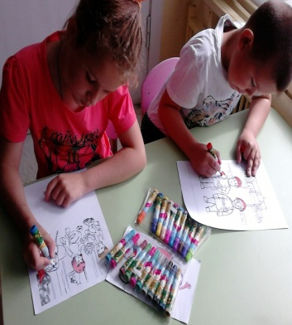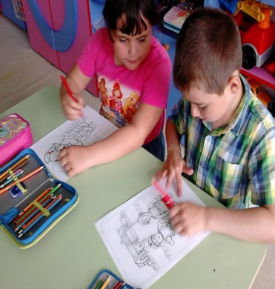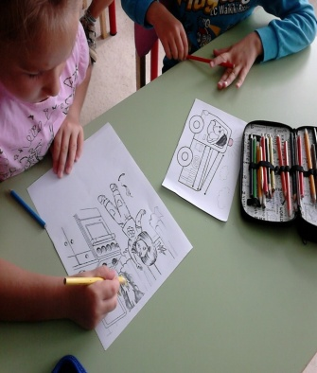

**Подвижные игры (по правилам пожарной безопасности)**

**Огонь в очаге.**

Цели: развивать быстроту реакции, ловкость, ориентировку в пространстве, внимание, выдержку; формировать чувство отваги, дисциплинированность, волю и стремление  к победе, культуру поведения в быту.

***

Один из игроков изображает Огонь (в полумаске). Он выходит из своего жилища – очага и ходит вокруг остальных игроков.

ОГОНЬ. Я – Огонь, меня не тронь!

ИГРОКИ  (в ответ)

Ты зачем ушел из очага,

Превратился в нашего врага?

ОГОНЬ: Я, Огонь – ваш друг и враг,

              Со мной не справиться никак.

После этих слов он шипит и машет руками, ловит детей, которые входят в границы круга, где живёт Огонь. Если Огонь поймал своим «пламенем» ( тех кто нарушил покой его очага), то превращает его в уголёк  и сажает в свой очаг. Тот, кто остаётся не пойманным последним игроком, становится отважным Смельчаком, победившим Огонь.

**Вода и огонь.**

Цели: развивать быстроту реакции, ловкость, внимание, координацию движений; формировать чувство дружбы.

***

На расстоянии 10 метров друг от друга чертятся две линии. У одной линии выстраиваются девочки (Вода), у другой – мальчики (Огонь), ведущий между ними.

По команде «Огонь!» мальчики ловят девочек, по команде «Вода» девочки ловят мальчиков (тушат пожар). Осаленные переходят в команду противника.

**Кто быстрее потушит пожар.**

Цели: развивать быстроту реакции, ловкость, внимание; совершенствовать координацию движений.

***

По кругу расставляются стулья, на которых находится по одному огнетушителю (предмету – заменителю).

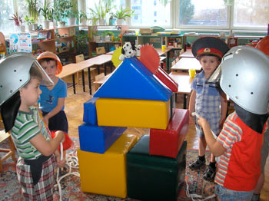Количество стульев на один меньше, чем участников игры. Все идут по кругу под музыку. По сигналу каждый должен взять огнетушитель в руки. Количество стульчиков и огнетушителей уменьшается до тех пор, пока не выявится победитель.

**Хозяин озера**

Цели: развивать ловкость, быстроту реакции, внимание, смелость, умение доводить начатое дело до конца, преодолевать психические зажимы, неуверенность в себе.

***

На расстоянии 10 – 15 метров от «озера» чертится линия, вдоль которой выстраиваются игроки. По сигналу водящего игроки бегут к озеру с воображаемыми или настоящими вёдрами. За линией находится хозяин озера, который не хочет, чтобы убывала вода. Игроки должны коснуться линии и набрать воды, чтобы потушить пожар (в условном месте). Только когда хозяин спит можно зачерпнуть воды.

Водящий считает до пяти.

Злой хозяин начинает засыпать (он закрывает лицо руками, ложится спать на дно озера). В этот момент неожиданно просыпается хозяин и ловит нерасторопных, зазевавшихся. Игра продолжается до тех пор, пока не будут пойманы все игроки и не переселятся в жилище хозяина озера.

### Дидактические игры.

### «Лото- пожарная безопасность»

Цель: с помощью сюжетных картинок формировать представление детей об опасных ситуациях во время пожара; умение вести себя правильно в возникшей опасной ситуации. Развивать внимание, логическое мышление, связную речь. Воспитывать чувство ответственности.

**Ход игры:**

Воспитатель раздаёт игрокам карточки, расчерченные на 10 пустых прямоугольников (игровые поля), затем показывает детям сюжетную картинку с изображением ситуации при пожаре( мальчик играет спичками, девочка выбежала на балкон горящей квартиры, оставлен утюг без присмотра, дети включили ёлку и т.д.). Ребёнок, правильно охарактеризовавший ситуацию, закрывает картинкой пустое игровое поле. Выигрывает тот , кто у кого окажется больше закрытых полей.

### «Назови причины пожара»

Цель: формировать знания о причинах пожара .Развивать внимание, память, речь. Воспитывать ответственность.

**Ход игры**:

Из предложенных воспитателем сюжетных картинок ( дети собирают осенние листья, дети вешают горящие свечи на ёлку, мальчик в шкафу играет спичками, дети поливают цветы и т. д.) ребёнок должен выбрать те ситуации, которые могут стать причиной пожара и аргументировать свой ответ, за что получает фишку. Выигрывает тот, у кого окажется больше фишек к концу игры.

«Что пригодится при пожаре?»

Игровая задача: быстро и правильно подобрать картинки с изображением предметов пожарной тематики.

**«Диалоги по телефону»**

**Игровая задача:** научить детей правильно набирать номер по телефону и давать точные и четкие ответы на вопросы.

**«Знаки пожарной безопасности»**

**Игровая задача:** научить детей правильно называть знаки пожарной безопасности.

**«Огнеопасные предметы»**

**Игровая задача:**быстро и правильно подобрать картинки с изображением огнеопасных предметов.

**Сюжетно-ролевые игры**

**«Спасатели»**

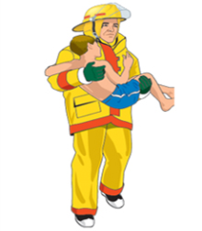**Цель:**

1. Воспитывать желание помогать людям, уважение к товарищам, привычку считаться с другими детьми, действовать по обстоятельствам.

2. Закреплять и углублять интерес детей к профессии пожарный, спасатель, а также согласованность действий взрослых в труде, приучать готовить все нужное для игры, использовать предметы – заместители.

3. Формировать умение обдумывать и обсуждать план игры.

4. Помочь детям осмысливать правила поведения.

5. Развивать творческое воображение.

**Игра – эстафета**

**«Спасение малыша»**

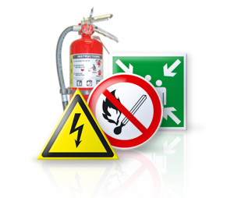**Игровая задача:** воспитывать у детей смелость, ловкость, внимательность, взаимопомощь.

Литературная викторина «Что? Где? Когда?» по пожарной безопасности.

**Цели:**

1. Показать значимость тематики пожарной безопасности, поскольку она находит широкое отражение в литературе, устном народном творчестве, живописи.
2. Формировать определенное отношение к предметам – повышенным источникам пожарной безопасности.
3. Вызвать интерес к художественной литературе.
4. Формировать чувство защищенности со стороны взрослых.
5. Обогащение и активизация словарного запаса детей.

**Оборудование:**стол; волчок; дудочка, подающая сигнал к началу игры; конверты с вопросами; предметы: горящие и не горящие в огне; дипломы викторины Клуба знатоков «Что? Где? Когда?» на каждого участника команды знатоков.  
**Интеграция образовательных областей:**безопасность, познание, коммуникация, социализация.  
**Ход викторины:**

**I. Организационный момент.**

Ведущий**:**

Ребята, отгадайте загадку:

«Шипит и злится,

Воды боится.

С языком, а не лает,

Без зубов, а кусается» (Огонь)Огонь – это страшная сила, не нужно безумно бояться огня, надо обязательно спасать себя от огня и дыма, обязательно звать на помощь взрослых. Ребята, мы с вами прочитали много произведений, в которых описывается пожар. Пожар случается от неумелого и неосторожного обращения с огнём. Взрослые сделают всё возможное, чтобы вас спасти. Вспомните произведения, которые мы с вами читали: в них всегда люди приходили на помощь попавшим в беду. Прохожие, пожарные и даже собаки спасают людям жизнь. Предлагаю провести литературную викторину по произведениям разных писателей, в которой поговорим об огне и о пожарах.

**II. Литературная викторина.**  
Ведущий:  
Мы рады приветствовать команду знатоков подготовительной группы. На викторину пришло много писем с вопросами от зрителей, на которые предстоит ответить команде игроков. Сегодня у нас не совсем обычная игра, она должна быть особенно горячей,  так как ее  объединяет огонь и все, что с ними связано. Внимание! Игра начинается, крутите волчок, выбирайте конверт с вопросами.  
**1 раунд (звучит гонг).**Ведущий:  
Первое письмо:

- Вспомните и назовите, из какого  произведения эти строчки и  кто автор произведения?  
1. Заклубился дым угарный.Гарью комната полна.  
На руках Кузьма – пожарный  
Вынес Лену из окна.  
*(С. Маршак «Пожар»)*                
2. Спички – лучшая игрушка  
Для скучающих детей.  
Папин  галстук, мамин паспорт -  
Вот и маленькой костер.  
*(Г. Остер «Вредные советы»)*3. Долго, долго крокодил  
Море синее тушил,  
Пирогами и блинами,  
И сушеными грибами.  
*(К. Чуковский «Путаница)* 4. Что за дым над головою?   
Что за гром по мостовой?   
Дом пылает за углом,   
Сто зевак стоят кругом.

Ставит лестницы команда -   
От огня спасает дом.   
*( С.Михалков «Дядя Стёпа»)*5. Бежит курица с ведром,  
А за нею во весь дух  
С помелом бежит петух.  
Поросенок -  с решетом  
И козел  - с фонарем.  
*(С. Маршак «Кошкин дом»)*6. У всех вещей, как у людей,  
Дурные есть привычки.  
Гордились знатностью своей,  
Живя на кухне спички.  
*(Г. Х. Андерсен «Сказка про спички»).*

7.Третий этаж, и четвёртый и пятый.   
Вот и последний, пожаром объятый.

Чёрного дыма висит пелена,   
Рвётся наружу огонь из окна.   
Встал, задыхаясь в дыму, на карниз,   
Девочку взял и спускается вниз.   
*(С.Маршак «Рассказ о неизвестном герое»)***2 раунд (звучит гонг).**  
Вращается волчок.  Ведущему передается конверт с вопросом.  
Ведущий: - О каком огне или пламени говорится в строчках следующих стихотворений?  Как вы думаете, уважаемые знатоки, о настоящем ли огне идет речь или только об образах, используемых авторами  произведений?  
 1. Топорами балки рушат,  
Из брандспойтов пламя тушат.  
Черным облаком густым  
Вслед за ними вьется дым.  
*( С. Маршак)* 2. Пламя ежится и злится,  
Убегает, как лисица.  
А струя издалека  
Гонит зверя с чердака.  
*(С. Маршак)  
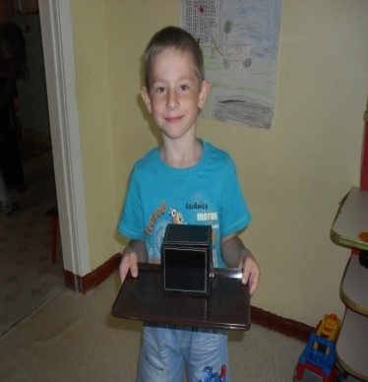* 3. Заката светлого пурпурные лучи  
Стремятся на гору с синеющей низины,  
И ярче пламени в открывшейся печи  
Пылают сосен темные вершины….  
*(К. Случевский)*

**3  раунд (звучит гонг).**В группу вносят «черный ящик».  
Ведущий:

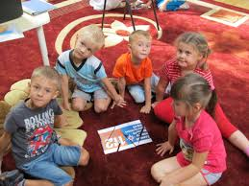Третий конкурс для команды игроков называется «Черный ящик».  
В черном ящике находятся предметы. Задача игроков: в течение 1 минуты разложить эти предметы на две группы. Первая группа предметов - горящие в огне (матрешка, пластмассовые ножницы, ложка деревянная, ведерко пластмассовое, корзина, веревка, газета и т.п.). Вторая группа предметов - не горящие в огне (металлические ножницы, нож, ложка металлическая, ведерко металлическое, монета, цепочка, камешек и т.п.). Объяснить свой выбор.  
Звучит сигнал к началу конкурса. Дети сортируют предметы, находящиеся в черном ящике.  
Ведущий проверяет правильность выполнения.         Подводится итог конкурса.  
**4 раунд (звучит гонг).**Конкурс «Путаница»                                                                                                 *(Разрезные картинки с изображением номера пожарной охраны)*

Ведущий:

Задача игроков: за 1 минуту собрать перепутавшиеся кусочки картинки ,из нескольких частей собрать в одно целое.

Команда игроков  собирает картинки, разделившись поровну.

Ведущий:

Молодцы, очень быстро справились с заданием,  правильно собрали картинки, заслуживаете ещё одно в копилку команды.

**III. Подведение итогов.**  
Ведущий:

Уважаемая команда игроков и зрители, наша викторина, к сожалению, подошла к концу. Ребята, сегодня  вы доказали, что заслуживаете звания «Знатоков», ответив на все вопросы зрителей. Награждение команды игроков  сладкими подарками.

**Консультация для родителей**

***«Правила пожарной безопасности»***

***УВАЖАЕМЫЕ РОДИТЕЛИ!***

Расскажите детям о пожарной безопасности. Не секрет, что пожары чаще всего происходят от беспечного отношения к огню самих людей. Значительная часть пожаров происходит в жилье. Здесь гибель и травматизм людей от дыма и огня составляет 9 случаев из 10. Неосторожное обращение с огнем при курении и приготовлении пищи, использование электробытовых приборов, теле-, видео- и аудиотехники, не адаптированной к отечественной электросети или неисправных, проведение электросварочных работ при ремонтных работах в квартирах, детские шалости с огнем:

Пожарная безопасность в квартире: Спички – это одна из причин пожаров. Не оставляйте без присмотра включенные электроприборы, особенно утюги, обогреватели, телевизор, светильники и др. Уходя из дома, не забудьте их выключить. Не сушите белье над плитой. Оно может загореться. Не забывайте выключить газовую плиту. Если почувствовали запах газа, не зажигайте спичек и не включайте свет. Срочно проветрите квартиру. Ни в коем случае не зажигайте фейерверки дома.

Пожарная безопасность в лесу. Пожар – самая большая опасность в лесу. В сухую жаркую погоду достаточно одной спички или искры от фейерверка, чтобы лес загорелся. Если пожар все-таки начался, немедленно выбегайте из леса. Старайтесь бежать в ту сторону, откуда дует ветер. Выйдя из леса, обязательно сообщите о пожаре.

Если начался пожар: поступайте так: Если огонь небольшой, можно попробовать сразу же затушить его, набросив на него плотную ткань или одеяло, заливая водой или засыпая песком. Если огонь сразу не погас, немедленно убегайте из дома в безопасное место. И только после этого позвоните в пожарную охрану по телефону "01" или попросите об этом соседей. Если не можете убежать из горящей квартиры, сразу же позвоните по телефону "01" и сообщите пожарным точный адрес и номер своей квартиры. После этого зовите из окна на помощь соседей и прохожих. При пожаре дым гораздо опаснее огня. Большинство людей при пожаре гибнут от дыма. Если чувствуете, что задыхаетесь, опуститесь на корточки или продвигайтесь к выходу ползком – внизу дыма меньше. Если в помещение проник дым, надо смочить водой одежду, покрыть голову мокрой салфеткой и выходить пригнувшись или ползком. Обязательно закройте форточку и дверь в комнате, где начался пожар. Закрытая дверь может не только задержать проникновение дыма, но иногда и погасить огонь. Наполните водой ванну, ведра, тазы. Можете облить водой двери и пол. Запомните самое главное правило не только при пожаре, но и при любой другой опасности: "Не поддавайтесь панике и не теряйте самообладания! Опасные игры, неосторожное, неумелое обращение с огнем, детские игры и шалость с огнем – это причины пожаров в результате случайного нарушения правил пожарной безопасности. Остается без комментариев тлеющая сигарета, зажженная спичка, конфорка газовой плиты (лампа, фонарь). Все они часть нашего быта. Необходимо постоянно помнить, что любой из этих источников способен воспламенить горючий материал, а дети, оставленные без присмотра взрослых, зачастую сами не подозревают, что обычные вещи таят в себе опасность. Если мы этому не обучим детей, начиная с дошкольного возраста, затем младшего школьного возраста, мы тем самым запланируем настоящие и будущие пожары из-за незнания элементарных правил пожарной безопасности. Соблюдение этих правил должно стать для детей таким же обязательным и естественным, как соблюдение санитарно-гигиенических правил. Помочь им в этом обязаны мы, взрослые. Поэтому детям необходимо разъяснять опасность игр и шалостей с огнем, правила предосторожности в обращении с электробытовыми приборами. Научить детей пользоваться первичными средствами пожаротушения (огнетушителями, вызывать на помощь пожарную охрану. Дети должны сознательно выполнять в детском саду, дома, на улице, в лесу требования правил пожарной безопасности.

В целях вашей безопасности и безопасности ваших детей, как можно чаще беседуйте с малышами о том, как себя вести в чрезвычайных ситуациях.

**Но главное: избегайте потенциальную опасность, например, опасность ПОЖАРА!**

Не забывайте с детьми повторять правила пожарной безопасности!

**Вопросы, на которые каждый ребёнок должен знать ответы:**

1. Что нужно знать, если возник пожар в квартире?

2. Можно ли играть со спичками и зажигалками?

3. Чем можно тушить пожар

4. Можно ли самостоятельно пользоваться розеткой?

5. Знать номер пожарной службы

6. Главное правило при любой опасности (не поддаваться панике)

7. Можно ли без взрослых пользоваться свечами?

8. Можно ли трогать приборы мокрыми руками?

**В СЛУЧАЕ ВОЗНИКНОВЕНИЯ ПОЖАРА НЕОБХОДИМО ДЕЙСТВОВАТЬ СЛЕДУЮЩИМ ОБРАЗОМ:**

1. Если огонь небольшой можно попробовать сразу же затушить его, набросив на него плотную ткань, одеяло или вылить кастрюлю воды

2. Если огонь сразу не погас, немедленно убегайте из дома в безопасное место. И только после этого позвоните в пожарную охрану или попросите об этом соседей.

3. Если не можете убежать из горящей квартиры, сразу же позвоните, сообщите пожарным точный адрес и номер своей квартиры. После этого зовите из окна на помощь соседей или прохожих.

4. При пожаре дым гораздо опаснее огня. Если чувствуете, что задыхаетесь, опуститесь на корточки или подвигайтесь к выходу ползком: внизу дыма меньше.

5. Нельзя прятаться в ванну, под шкаф, нужно выбежать из квартиры

6. При пожаре никогда не садитесь в лифт. Он может отключиться, и вы задохнётесь

7. Ожидая приезда пожарных, не теряйте головы и не выпрыгивайте из окна

8. Когда приедут пожарные, во всём их слушайтесь и не бойтесь. Они лучше знают, как вас спасти.

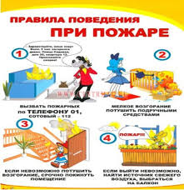 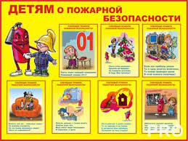 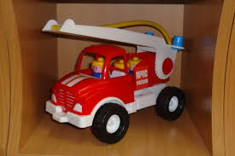

**Работы детей**

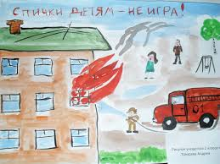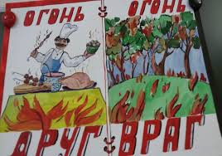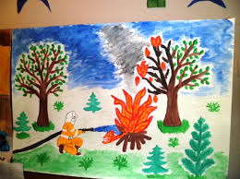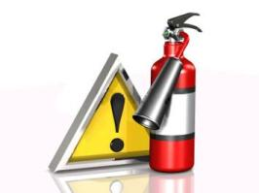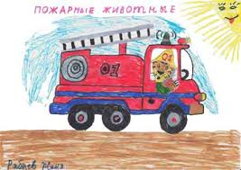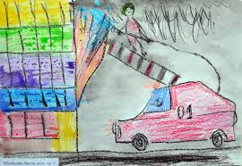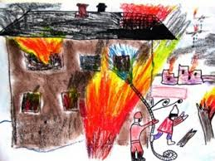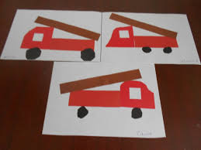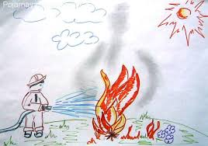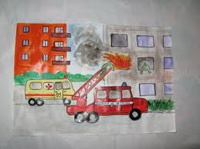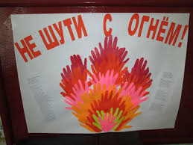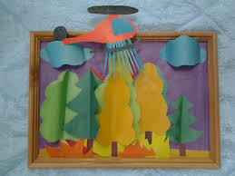

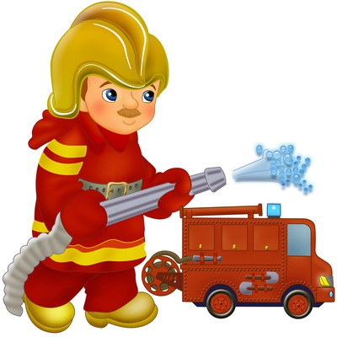

***Литература:***

***1.****Бондаренко Т. М. Комплексные занятия в старшей группе детского сада: Практическое пособие для воспитателей и методистов ДОУ.-Воронеж: ТЦ «Учитель», 2004г.*

**2.***Ковинько Л. В. Секреты природы – это так интересно! – М: Линка – Пресс, 2004г.*

***3.****Коломеец Н.В. Формирование культуры безопасного поведения у детей 3-7 лет. Издательство «Учитель», 2011.*

***4.****Петухова Е.Н. Неделя пожарной безопасности в ДОУ. // Дошкольная педагогика. - 2009 - №1*

***5.****Пикулева Н. Пожарная безопасность.// Дошкольное воспитание. – 2007 - №4*

*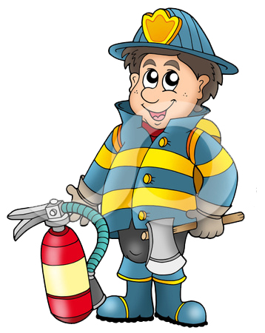****6.****Шорыгина Т. А. Бесед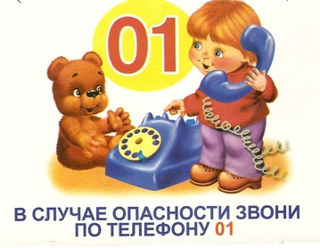ы о правилах пожарной безопасности.- ООО «ТЦ Сфера», 2005.* 